¡NO DIGAS TACOS!  Taco Gobernador 3.00 €  Tortilla de maíz blanco rellena de langostinos al vapor sobre una cama de queso majorero, unas rodajas de rabanillo y una pizca de cilantro.  Taco Pastor Pollo 3.00 €  Tortilla de trigo rellena de pollo hecho a la olla acompañado de delicioso Pico de Gallo mexicano (picadito de cebolla, tomate, pimiento y cilantro).  Taco Cochinita Pibill 3.00 €  Tortilla de maíz amarillo rellena de nuestra Cochinita Pibill terminado con cebolla desflemada (¡riquísimo!).  Taco Merlín 3.00 €  Tortilla de trigo rellena de atún sobre una cama de queso de nuestras medianías acompañado de guacamole.  Taco Vegano 3.00 €  Tortilla de maíz blanco compuesta con soja texturizada con un salteado de verduras a fuego lento.  Taco Cabra Loca 3.00 €  Tortilla de maíz blanco rellena de deliciosa carne de cabra con cebollita y una pizca de cilantro.  TORTAS MEXICANAS 6.00 €  ¡La street food por excelencia del norte de México!  Pan bolillo en su interior encontrarás una capa de mayonesa, láminas de cebolla, tomate, aguacate, jalapeños y queso... Y el acompañamiento que más te guste! (mechada, pastor,…)  ¡Tú eliges!  BURRIQUITO COMO TÚ…. ¡TURURÚ!  Burrito de Mechada 5.50 €  Sobre una tortilla de trigo grande disponemos finas capas de queso, lechuga, nuestra carne mechada con salsa de aguacate.  Burrito Pollo 5.50 €  Sobre una tortilla de trigo grande disponemos finas capas de queso, lechuga, pollo hecho a la olla con nuestra salsa de aguacate  Burrito Vegano 5.50 €  Y para los que no comen carne nuestro burrito (con queso o sin queso)  Burrito de Cochinita 5.50 €  Para los amantes de la cochinita Pibill  Burrito de Carne de Cabra 5.50 €  ¡¡No te lo puedes perder!! |  |  | NUESTRAS ANTOJOS  Ensalada Ay Carmela 5.50 €  Ensalada compuesta de una base de capas de fruta natural de temporada, queso de cabra, tomate cherry, pollo y guacamole casero.  Ceviche al estilo Sinaloa 9.00 €  Fresquito salmón marinado con lima sobre una capa de aguacates frescos.  Arrachera 15.50 €  Solomillo en tiras acompañado de pimiento asado. Te la servimos en bandeja caliente acompañado de guacamole y pico de gallo y sus tortillas (6 uds.)  Diablitos 6.50 € 0  Jugosas tiras de pollo empanado maceradas al estilo mexicano, con salsa aguacate y salsa mexicana ¿te lo vas a perder?  Papas Comadre 3.50 € 2P, 4.30 € 4P  Finas papas fritas cortadas en láminas con su aderezo mexicano ¡Órale!
CHELAS BIRRAS
CERVEZAS BEERS
 |  |  | Las Mexicanas…
 |  |  | Pacífico 3.00 €  Modelo Especial 3.00 €  Modelo Negra 3.00 € |  | Corona 3.00 €  Coronita 1.80 €
 |  |  | ¡¡Cubo de 5 Coronitas!! (6.00 €)
 |  |  | Las Canarias…
 |  |  | Tropi Limón 1.80 €  Dorada Especial 2.10 €  Dorada Especial Roja 2.20 €  Botellín 1.00 € | Dorada Sin 1.70 €  Dorada Sin Gluten 2.50 €  Dorada de Trigo 2.10 €
 |  |  | Las Artesanas Canarias…
Jaira Kolsch , Jaira Ipa, Jaira T Ipa 2,80 €
Roffe 3,60 € Jable 2,90 €

Y como a nadie le amarga un dulce… nuestros postres

Los helados 100% artesanales de nuestra entrañable Peña de la Vieja
Corte de Chocolate, de Crema Reina,  de Bizcocho de Moya, de Turrón 2.00 €  Extra de queso(0,50€) Extra salsa aguacate (0,50€) Extra guacamole (1,00€) Extra pico de gallo (0,70€)  Extra salsa casera picante (1,00 €) ¡Sólo para valientes! |  | Vasito de Dulce de Leche 3.00 €  Vasitos de Yogur con Arándanos 3.00 €

AY CARMELA LPA
www.aycarmelantojitosmexicanos.es

Nuestros Vinos |  | 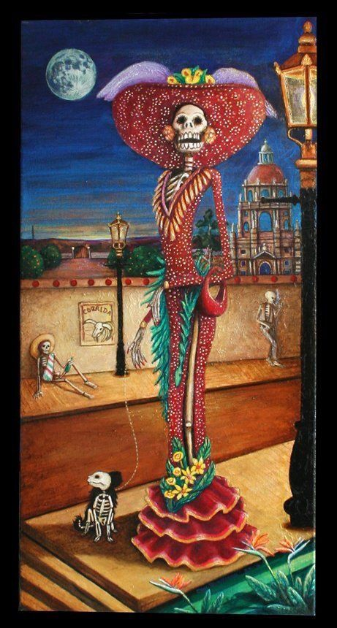
Los Blancos | Los Perdomos Seco (D.O. Lanzarote) 2.90 €  90% Malvasía Volcánica y 10% Moscatel  Los Perdomos Semi (D.O. Lanzarote) 2.90 €  50% Malvasía Volcánica y 50% Moscatel  Los Perdomos Rosado (D.O. Lanzarote) 2.90 €  90% Listón Negro y 10% Malvasía Volcánica
¡VINOS TO TAKE AWAY!
Promociones especiales para llevar a casa

Los Tintos | Pavina Tinto (D.O. Castilla y León) 2.70 €  75% Tempranillo y 25% Pinot Noir  Gómez de Segura (D.O. La Rioja) 2.50 €  100%Tempranillo  Solar de Straunza (D.O. La Rioja) 2.70 €  Crianza – 100%Tempranillo  Beronia (D.O. La Rioja) 2.70 €  Crianza Edición Limitada – 100%Tempranillo  La Miranda (D.O. Somontano) 2.90 €  Crianza – Garnacha , Syrah y Parraleta  Legado de Farro (D.O. Bierzo) 2.90 €  Roble – Selección Mencía  Luis Cañas (D.O. Rioja) 3.70 €  Crianza – 95% Tempranillo 5%Garnacha  ***Pregunta por nuestros vinos fuera de carta***
Cocteles
Margarita se llamaaa Mi AmoOOorrrr
Margarita clásica 4.50 €
Margarita de fresa 4.50 €
Litro de margarita 15.00 €
*** ¡¡Pregunta por nuestros cócteles fuera de carta!!!***
Pies para que los quiero si tengo alas para volar
Frida Kahlo

No olvides tu comida domicilio con
Quiero Que Me Lo Traigas (www.quieroquelotraigas.com)

